Dualité onde corpuscule
Table des matières
Introduction 1
La métaphore du cylindre 1
Mise en évidence de la dualité 2

Introduction
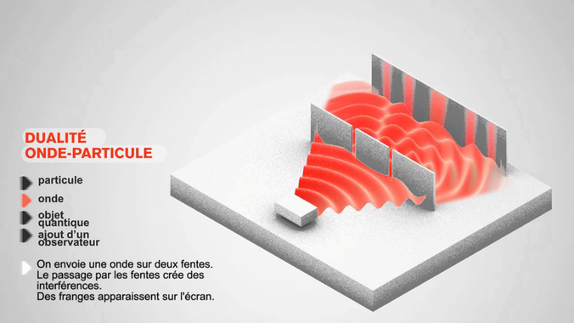
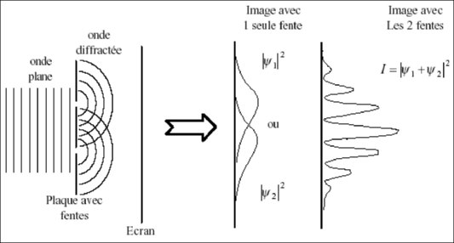
En physique, la dualité onde-corpuscule est un principe selon lequel tous les objets physiques peuvent présenter parfois des propriétés d'ondes et parfois des propriétés de corpuscules. La manifestation de ces propriétés ne dépend pas seulement de l'objet étudié isolément, mais aussi de tout l'appareillage de mesure utilisé. Ce concept fait partie des fondements de la mécanique quantique. Le cas d'école est celui de la lumière, qui présente deux aspects complémentaires selon les conditions d'expérience : elle apparait soit ondulatoire, d’où le concept de longueur d’onde, soit corpusculaire, d'où le concept de photons.

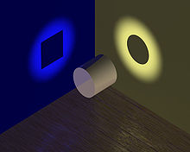
La métaphore du cylindre
La métaphore du cylindre est l'exemple d'un objet ayant des propriétés apparemment inconciliables. Il serait à première vue déroutant d'affirmer qu'un objet ait à la fois les propriétés d'un disque et d'un rectangle : sur un plan, un objet est soit un disque, soit un rectangle. Mais si l'on considère un cylindre : une projection suivant l'axe du cylindre donne un disque, et une projection perpendiculairement à cet axe donne un rectangle.
De la même manière, « onde » et « corpuscule » sont des manières de voir les choses et non les choses en elles-mêmes. Le terme de dualité est alors assez "contradictoire", signifiant qu'il existe deux choses différentes alors qu'il s'agit bien de l'unification de deux domaines de la physique : les ondes et l'aspect corpusculaire.
Notons par ailleurs que dans la description mathématique de la physique quantique, le résultat de la mesure est similaire à une projection géométrique (notion d'observable : l'état de l'objet est décrit par des nombres que l'on peut voir comme des coordonnées dans une base vectorielle, et en géométrie euclidienne, les coordonnées sont la projection de l'objet sur les axes de référence).
C’est l’absence d’équivalent macroscopique sur quoi nous pourrions nous référer qui nous force à penser les objets quantiques comme possédant des attributs contradictoires. Il serait inexact de dire que la lumière (comme tout autre système quantique d’ailleurs) est à la fois une onde et un corpuscule, elle n’est ni l’un, ni l’autre. Le manque d'un vocabulaire adéquat et l'impossibilité de se faire une représentation mentale intuitive des phénomènes à petite échelle nous font voir ces objets comme ayant une nature, par elle-même, antinomique.

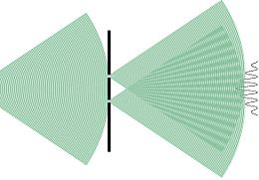
Mise en évidence de la dualité
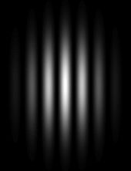
Une des manières les plus claires de mettre en évidence la dualité onde-corpuscule est l'expérience des fentes de Young. Cette expérience est connue depuis le XIXe siècle, où elle a d'abord mis clairement en évidence l'aspect ondulatoire de la lumière. Modifiée de manière adéquate, elle peut démontrer de manière spectaculaire la dualité onde-corpuscule, non seulement de la lumière mais aussi de tout autre objet quantique. Dans la description qui suit, il sera question de lumière et de photons mais il ne faut pas perdre de vue qu'elle est également applicable - du moins en principe - à tout autre corpuscule (par exemple des électrons), et même à des atomes et à des molécules.
L'expérience consiste à éclairer par une source lumineuse un écran percé de deux fentes très fines et très rapprochées. Ces deux fentes se comportent comme deux sources secondaires d'émission lumineuse. Une plaque photographique placée derrière l'écran enregistre la lumière issue des deux fentes (⇐ voir figure 1).
Ces deux sources interfèrent et forment sur la plaque photographique ce que l'on appelle une figure d'interférence (voir figure 2 ⇒). Cette figure est caractéristique d'un comportement ondulatoire de la lumière (voir l'article interférence). Si l'expérience en reste à ce niveau, l'aspect corpusculaire n'apparaît pas.
En fait, il est possible de diminuer l'intensité lumineuse de la source primaire de manière que la lumière soit émise photon par photon. Le comportement de la lumière devient alors inexplicable sans faire appel à la dualité onde-corpuscule.
En effet, si on remplace la source lumineuse par un canon qui tire des micro-billes à travers les deux fentes (par exemple), donc de "vrais" corpuscules, on n'obtient aucune figure d'interférence, mais simplement une zone plus dense, en face des fentes.

